**خانواده قديم و جديد**

**تقسيم خانواده به خانواده قديم و جديد اگر وجهي داشته باشد، ظاهراً بايد وجه اجتماعي و فرهنگي باشد؛ امّا شايد بتوان با نظر به ماهيت خانواده و به شرايط قوام آن، به نحو روشن‌تري اين تقسيم را موجّه ساخت. مسلّماً مطالعات و پژوهش‌هايي كه مورّخان و جامعه‌شناسان و مردم‌شناسان درباره خانواده انجام داده‌اند، در جاي خود بسيار مهم است. فيلسوف هم بدون مراجعه به اين مطالعات نمي‌تواند درك درستي از ماهيت خانواده داشته باشد.**

تقسيم خانواده به خانواده قديم و جديد اگر وجهي داشته باشد، ظاهراً بايد وجه اجتماعي و فرهنگي باشد؛ امّا شايد بتوان با نظر به ماهيت خانواده و به شرايط قوام آن، به نحو روشن‌تري اين تقسيم را موجّه ساخت. مسلّماً مطالعات و پژوهش‌هايي كه مورّخان و جامعه‌شناسان و مردم‌شناسان درباره خانواده انجام داده‌اند، در جاي خود بسيار مهم است. فيلسوف هم بدون مراجعه به اين مطالعات نمي‌تواند درك درستي از ماهيت خانواده داشته باشد. خانواده قديم در خانه، عبادتگاه و مناسك و مراسم ديني دارد؛ امّا خانواده در عصر ما، با اينكه بنابر سنّت ديني، قوام پيدا مي‌كند، يك بنياد ديني نيست. تربيت فرزندان را هم حكومت و دولت عهده‌دار شده است. مسلّماً اين تحوّل تدريجي بوده و خانواده عشيره‌اي ناگهان به جمع محدود پدر و مادر و فرزندان مبدّل نشده است. خانواده جديد، صورت كوچك شده خانواده قديم نيست. شايد تصوّر شود ـ و اين تصوّر تا حدّي درست است ـ كه با كوچك شدن خانواده و انتقال حقوق و وظايف رئيس آن به دولت و سازمان‌هاي مدني و سپرده شدن مسئوليّت تعليم و تربيت و امنيّت به دولت و تصدّي كار دين توسط پيشوايان و مقامات و سازمان‌هاي ديني، خانه كانوني مي‌شود كه اعضاي آن در معاش و گذاران زندگي شريكند و اين جمع همان خانواده جديد است؛ امّا هنوز نمي‌دانيم با كم شدن تكاليف و وظايف خانواده چه تغييري در روابط ميان اعضاء و در نظام خانواده پديد آمده است.

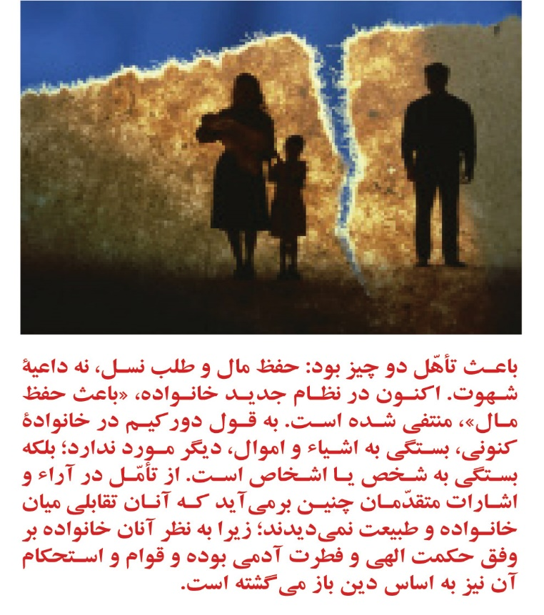

در تعاليم اسلام و در فلسفه و حكمت الهي اسلامي، از خانواده و خويشاوندي و نكاح چنان بحث مي‌شود كه آداب و رسوم و اغراض قومي و قبيله‌اي در امر ازدواج دخالتي ندارد و اشخاص در انتخاب همسر آزادند. ابوالحسن ماوردي كه از انديشمندان نامدار قرون چهارم و پنجم هجري قمری بود، در كتاب «ادب الدّنيا و الدّين»، خويشاوندي را در بخش ادب دنيا آورده و آن را از جمله طرق الفت و اُنس، يعني از لوازم دوام زندگي بشر دانسته و در اين كتاب از پيامبر اکرم(ص) نقل كرده است كه:   
«ازدواج با نظر به چند چيز صورت مي‌گيرد: زيبايي، نسب و دين‌داري.» و مي‌فرمايد: آنكه مي‌خواهد از ازدواج، خير ببيند با زن دين‌دار ازدواج مي‌كند. در اين سفارش براي كسي كه به تاريخ خانواده و تحوّل آن نظر دارد، حدّاقل دو نكته بسيار مهم مي‌توان يافت. يكي اينكه تبار و نسب در رديف جمال و دين‌داري آمده و ديگر آنكه دين‌داري بر شرايط ديگر تقدّم يافته است. وجه تقدّم نيز آن است كه وقتي دين پشتوانه يك پيمان باشد، آن پيمان، استوارتر و بادوام‌تر مي‌شود.  
گفتيم كه ماوردي، خانواده و نكاح را در فصل «ادب دنيا» آورده است. ادب غالب عصر جديد هم ادب دنياست؛ ولي ادب دنيايي كه ماوردي مي‌گويد، ريشه در ادب دين دارد يا درست بگوييم، بنيادش ادب دين است. ازدواج، مباح است و كارهاي مباح، دنيايي است؛ امّا اين كار دنيايي با احكام و قواعد دين انجام مي‌شود و استحكام مي‌يابد، حال آنكه خانواده جديد، گرچه معمولاً با رسوم و شعائر ديني بنياد مي‌شود؛ امّا اثر آن شعائر و رسوم در طيّ زندگي خانوادگي محفوظ نمي‌ماند.  
خانواده، يك نظام طبيعي نيست؛ امّا تشكيل آن با طبيعت بشر سازگاري دارد. امام محمّد غزالي، نكاح كردن را از جمله راه دين شمرده و مباح كردن نكاح را براي بقای جنس آدمي و نسل وي و نه براي شهوت دانسته است. خواجه نصيرالدّين طوسي نيز كه در تدوين «اخلاق ناصري» به اصول اخلاق و تدبير منزل يوناني نظر داشته است، تأسيس و بناي خانواده را مقتضاي حكمت الهي دانسته و نوشته است:  
باعث تأهّل دو چيز بود: حفظ مال و طلب نسل، نه داعيه شهوت.  
اكنون در نظام جديد خانواده، «باعث حفظ مال»، منتفي شده است. به قول دوركيم در خانواده كنوني، بستگي به اشياء و اموال، ديگر مورد ندارد؛ بلكه بستگي به شخص يا اشخاص است. از تأمّل در آراء و اشارات متقدّمان چنين برمي‌آيد كه آنان تقابلي ميان خانواده و طبيعت نمي‌ديدند؛ زيرا به نظر آنان خانواده بر وفق حكمت الهي و فطرت آدمي بوده و قوام و استحكام آن نيز به اساس دين باز مي‌گشته است. در اينجا مقصود از طبيعي بودن خانواده، انكار شأن فرهنگي و اجتماعي آن نيست؛ بلكه مطلب بر سر اساس خانواده و قوام آن است. همه مي‌دانيم كه خانواده با يك عقد و قرارداد پديد مي‌آيد و بنابراين ناگزير بايد بپذيريم كه يك بنياد اعتباري است؛ امّا اعتبارات، همه در يك عرض نيستند.  
در خانواده جديد، اعضاء، همه در عرض يكديگرند و هركدام هر وقت بخواهند از خانه و خانواده جدا مي‌شوند. پيداست كه در اين وضع، خانواده، بنيادي ندارد. در عصر ما كساني كه خانواده را يك امر فرهنگي دانسته و آن را در مقابل طبيعت و امر طبيعي قرار داده‌اند، اشتباه نكرده‌اند؛ امّا درست‌تر آن است كه بگوييم همواره و هميشه شأن طبيعي و فرهنگي را با هم داشته است. در مورد خانواده كنوني چه بايد گفت؟ در عالم ديني و به طور كلّي در خانواده قديم، سفاح و زنا، امر غيرطبيعي و گناهي بزرگ است؛ امّا در تمدّن كنوني، سفاح، پهلو به پهلوي نكاح مي‌رود و گاهي از آن سبقت مي‌گيرد. با این همه خانواده هنوز سر جاي خود باقي است. ماركس كه فكر مي‌كرد خانواده در جامعه بي‌طبقه، جايي ندارد، كم و بيش به اشتباه خود پي برد و اخلاف او به آزمايش دريافتند كه بنياد خانواده را نمي‌توانند براندازند. پس بايد تحقيق كرد كه در تمدّني كه خانواده، پشتوانه طبيعي و ديني ندارد، ضامن قوام و حفظ آن چيست؟ گاهي به نظر مي‌آيد كه خانواده در تمدّن كنوني، سايه كم‌رنگ خانواده كهن و يادگار و بازمانده‌اي از عهد گذشته است؛ حتّي در اواسط قرن نوزدهم میلادی بنيان خانواده چندان سست شده بود كه ماركس در پاسخ كساني كه او را متّهم به بر هم زدن اساس خانواده كرده بودند، گفت:  
بورژوازي با تبديل همه چيز به كالاي قابل خريد و فروش، اساس خانواده را نيز سست كرده است.   
اينك هنوز در اكثر مناطق روي زمين در وقت ازدواج، رسوم ديني به جا آورده مي‌شود؛ امّا اين رسوم غالباً تشريفاتي و صوري است؛ يعني عهدي كه در ازدواج‌هاي كنوني بسته مي‌شود، ضامني جز ميل و رأي زن و شوهر ندارد. آنها اگر پيمان را نگاه دارند، خانواده باقي مي‌ماند و اگر بخواهند آن را بشكنند، خانواده از هم مي‌پاشد و چيزي مانع از هم پاشيدن آن نمي‌شود. درست بگويم اگر تفاهم و سازش ميان زن و شوهر كه هر دو خود را آزاد و مختار مي‌دانند، وجود داشته باشد و فرزندان نيز ناسازگار نباشند، خانواده قرار و آرامش دارد و به اين جهت است كه معمولاً سفارش مي‌كنند كه تا وقتي از سازگار بودن اطمينان حاصل نشده است، ازدواج صورت نگيرد؛ يعني بايد با مطالعه و تحقيق و فكر و تدبير و توسّل به تعليم و تربيت، پيوند خانواده را حفظ كرد. مسلّماً استفاده از هر امكاني براي حفظ و پايدار ساختن نظام خانواده مغتنم است؛ امّا تا وقتي اساس و بنياد چيزي سست و لرزان نشود و در معرض خطر قرار نگيرد، حفظ آن را به عهده تدبير نمي‌گذارند؛ يعني اين توصيه‌ها و درس‌ها گواه بي‌بنيادي خانواده در عالم كنوني است؛ امّا اگر خانواده با اعماق روح بشر نسبتي نداشت، براي حفظ آن هم به تدبير و تعليم و تربيت متوسّل نمي‌شدند. پيوندي كه بشر با خانواده دارد، نظير نسبت او با ديانت است و به اين جهت شايد بتوان گفت كه خانواده يك بنياد ديني است و با دين قوام مي‌يابد و حفظ مي‌شود.

دكتر رضا داوري

س